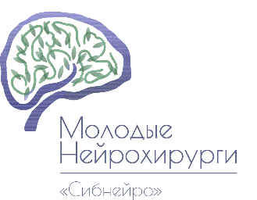
Теоретический конкурс

Место проведения: конференц-зал

Участникам будет предложено ответить на 100 теоретических вопросов на русском и английском языках.

Темы вопросов:
- Анатомия нервной системы, черепа и позвоночника
- Физиология и патофизиология нервной системы
- Семиотика неврологических заболеваний
- Топическая диагностика неврологических заболеваний
- Лучевая диагностика
- Общая хирургия
- Оперативная нейрохирургия

Виды вопросов:
- Тестовые задания с одним вариантом ответа (80 вопросов)
- Вопросы с открытым ответом (20 вопросов)

Время: 120 минут

Порядок проведения:
- Каждому зарегистрированному участнику будет выдан бланк для заполнения ответов и черновик
- На экран конференц-зала будут выводиться вопросы с ограничением по времени (60 секунд на вопрос)
- После демонстрации последнего вопроса, вопросы будут зачитаны заново по порядку начиная с первого
- По истечении времени будет дан звуковой сигнал, после которого участники должны сдать заполненные бланки с ответами
- В случае несвоевременной сдачи бланка или внесении исправлений после звукового сигнала, участник получает 0 баллов за теоретический этап
Порядок оценки
- Бланки проверяются конкурсным жюри в соответствии с ключом ответов
- Каждый правильный ответ тестового задания оценивается в 0.5 балла, неправильный в 0 баллов
- Вопросы с открытым ответом оцениваются: 1 балл за полностью правильный ответ, 0.5 балла за частично правильный ответ, 0 баллов за полностью неправильный ответ
- Скорость сдачи бланков не оценивается
Максимальное количество баллов: 60

